BÁO CÁO LAB 10 - REMOTE DNS CACHE POISONING
Họ tên: Đào Thị Thu Huyền
MSSV: 1150080097
Lớp: 11CNPM2
Ngày thực hành: 03/11/2026
https://youtu.be/mPC4QJ_0xjc

C. CHUYỂN TỪ LAB TRƯỚC SANG LAB 10
- Tạo SnapShot
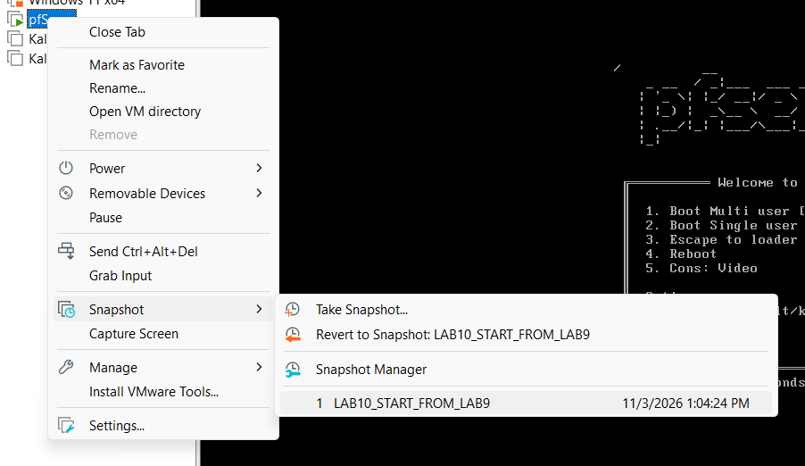
- Thêm Adapter ATTACKNET cho pfSense
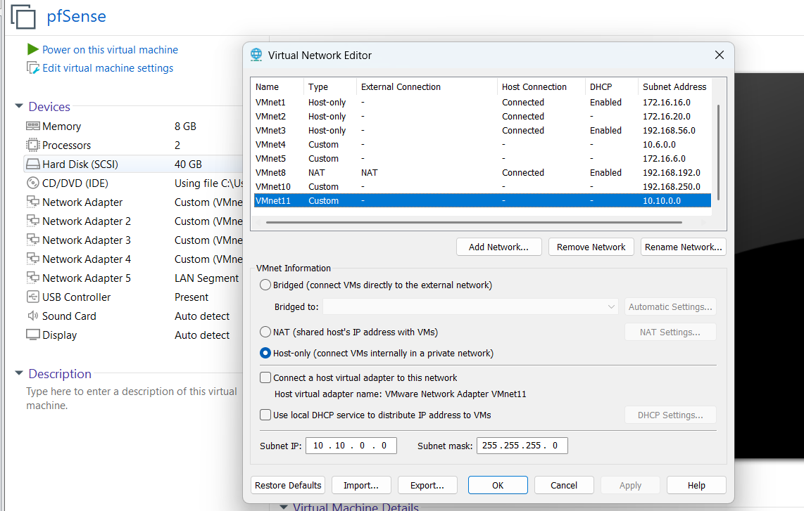

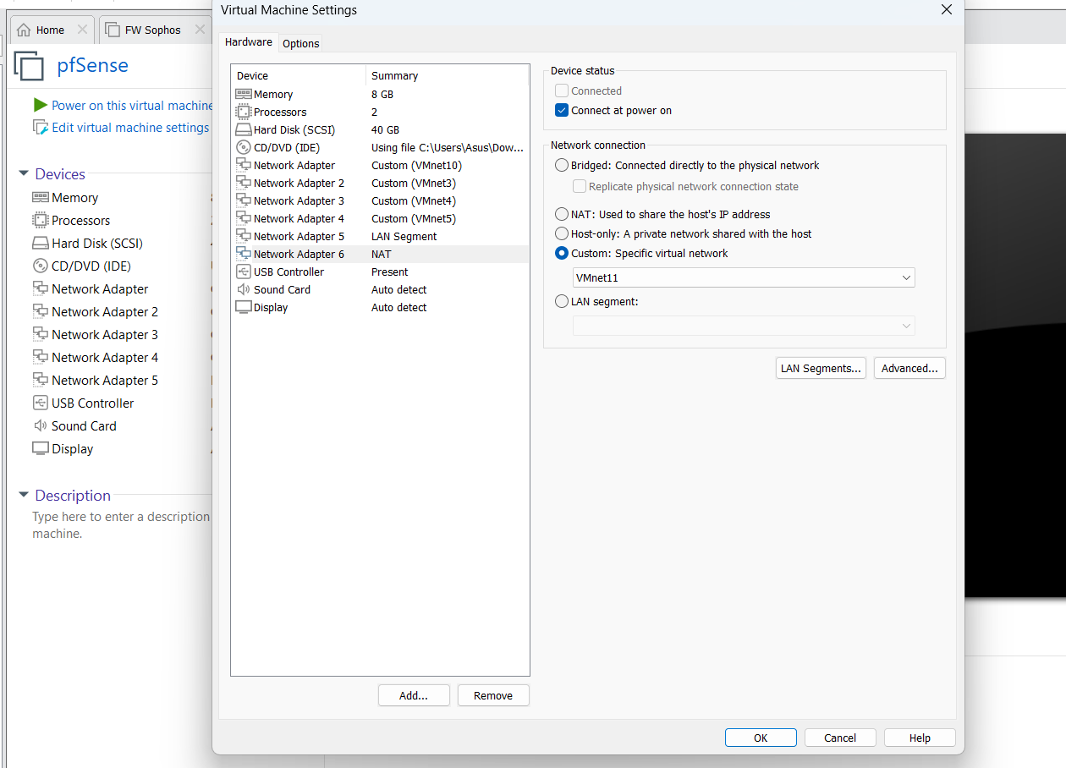
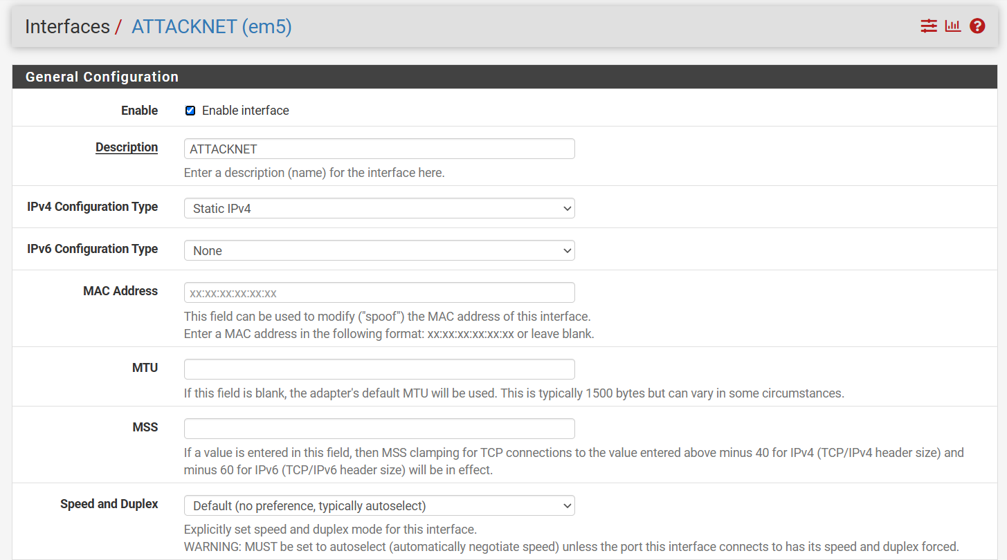
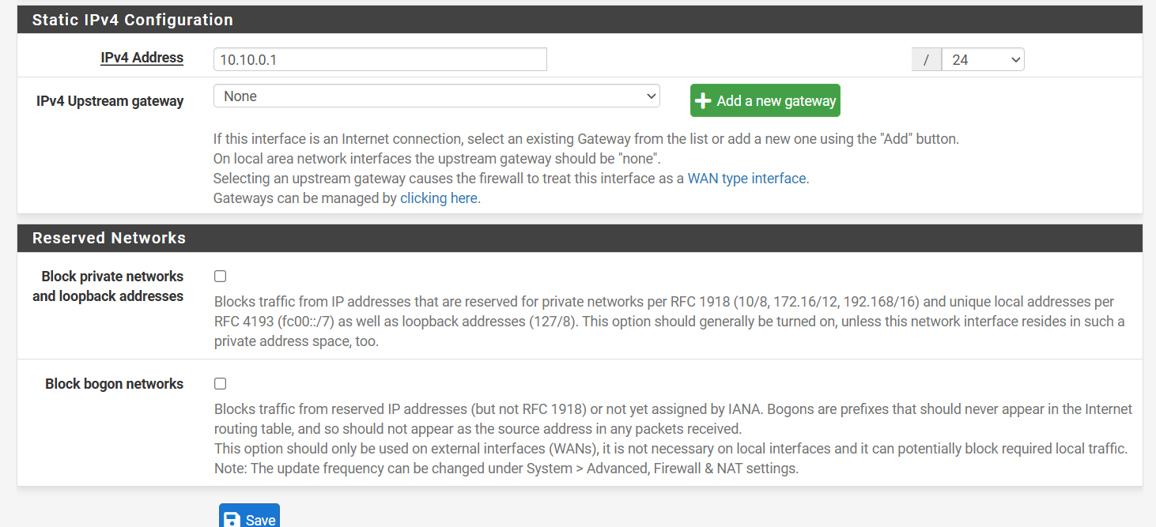
- Chuyển Kali khỏi DNSLAB
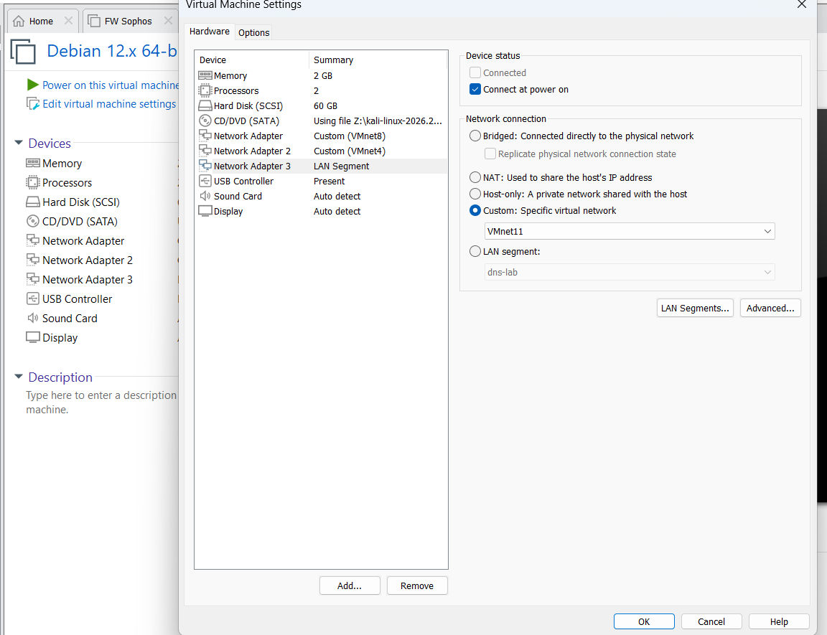
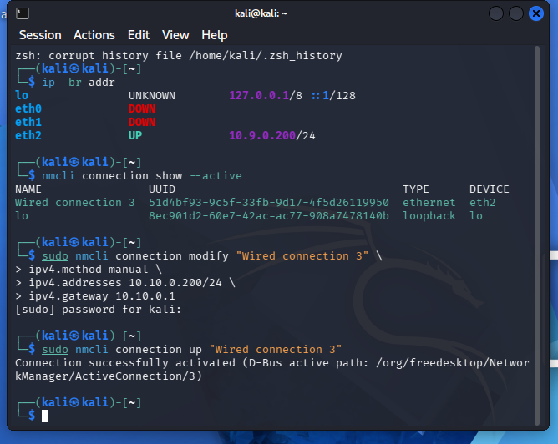
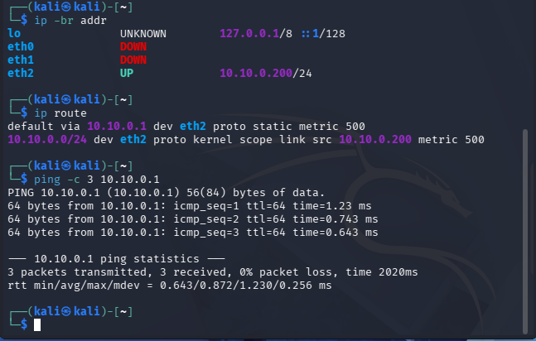
- Firewall rules tối thiểu

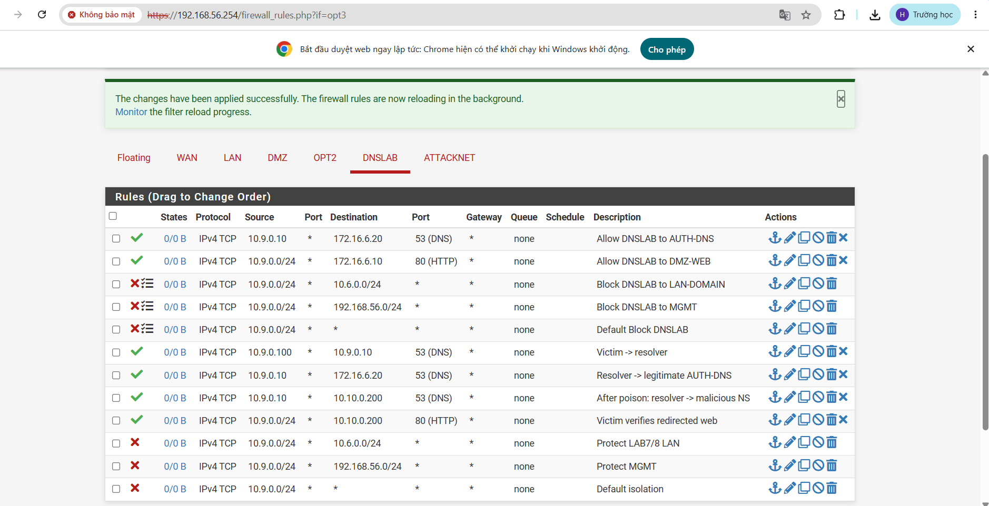
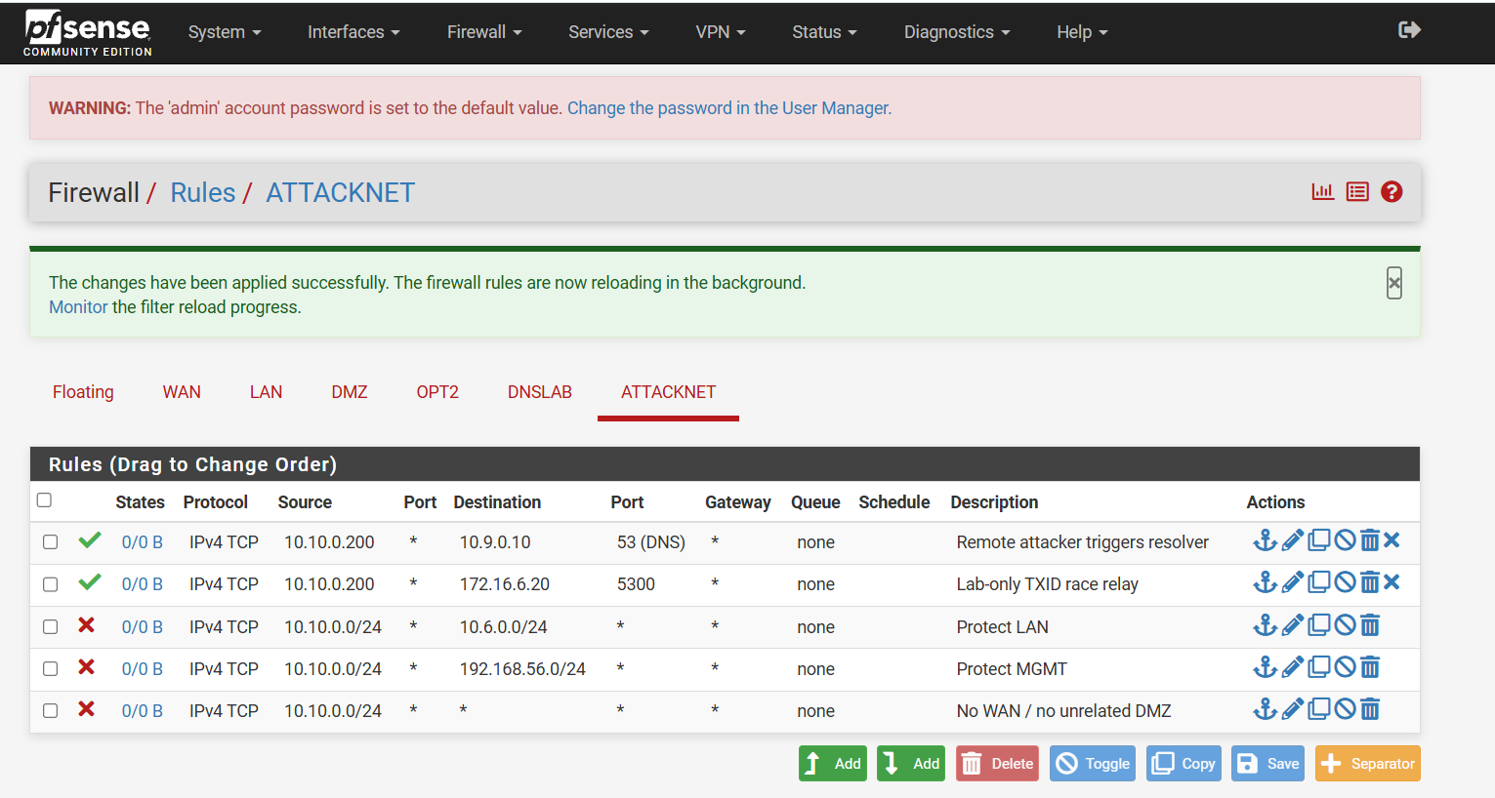

D. CHUẨN BỊ DNS-SERVER VÀ AUTH-DNS
- Baseline BIND9 hiện đại trên DNS-SERVER
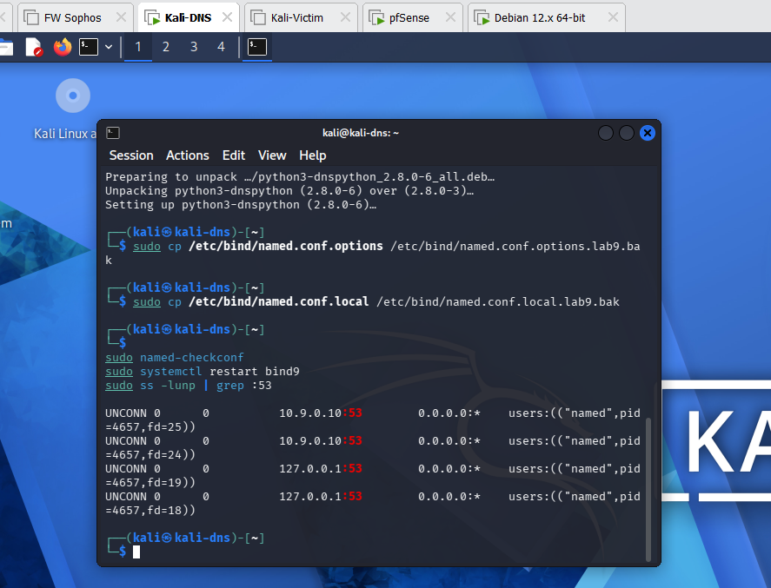
- Chạy AUTH-DNS/RELAY trên APP-TEST
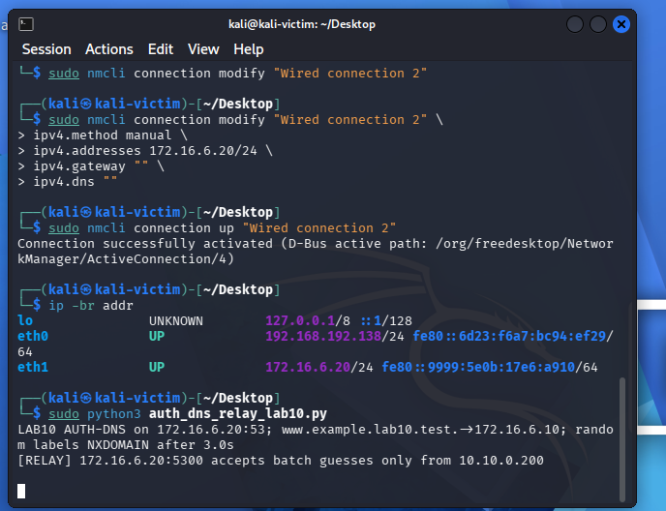
- Baseline từ VICTIM

1. Môi trường và địa chỉ IP
............................................................................................................................
............................................................................................................................

2. Baseline
............................................................................................................................
............................................................................................................................

3. Chứng minh attacker không sniff DNSLAB
............................................................................................................................
............................................................................................................................

4. Remote poisoning - log PENDING/HIT/CACHE
............................................................................................................................
............................................................................................................................

5. Packet capture
............................................................................................................................
............................................................................................................................

6. Kết quả Victim sau poison
............................................................................................................................
............................................................................................................................

7. Restore + hardening
............................................................................................................................
............................................................................................................................

8. Trả lời 12 câu hỏi phân tích
............................................................................................................................
............................................................................................................................

